Funcionalidad de la Lista OFAC – SAM Administración Listas de Riesgo
1. Resumen
La "Lista OFAC" (Office of Foreign Assets Control – Departamento del Tesoro de EE. UU., también conocida como SDN List) es uno de los listados de riesgo que administra el aplicativo ALR (Administración de Listas de Riesgo). El sistema tiene dos frentes relacionados con esta lista:
- Cargue (Batch): proceso que descarga/recibe el archivo XML oficial de la OFAC y lo persiste en la tabla ALR_TBL_LISTAS_NEGRAS.
- Consulta (Servicio SOAP): servicio ConsultarPersonaNegativoEJB que permite a otros sistemas del banco verificar si una persona/identificación/razón social está reportada en la lista OFAC (y en otras listas: ONU, Seguridad, Fraude).
Este documento describe ambos frentes, con énfasis en el servicio de consulta, sus parámetros de entrada/salida, y un análisis crítico de la lógica implementada.
<< RTF: Rich object >>
2. Cargue de la lista OFAC (proceso Batch)
Módulo: ALR_AdministracionListasRiesgoBatch

Elemento | Detalle
Archivo de origen | A099.DAT (constante NOMBRE_ARCHIVO_ONU_OFAC), formato XML tipo SDN List de OFAC
Handler SAX | OFacHandler.java
Selección de handler | UtilidadesXML.java – método leerArchivoXMLSAX, selecciona OFacHandler cuando strTipoListaNegra == "OFC"
Orquestación | ProcesamientoCargueEJBBean.java
Tabla destino | ALR_TBL_LISTAS_NEGRAS (entidad VacTblListasNegras), con STR_TIPO_LISTADO = 'OFC'
Lógica de parseo (OFacHandler)
- Recorre cada nodo sdnEntry del XML (una entrada = una persona/entidad sancionada).
- Concatena lastName + firstName en el campo Nombre (evitando los nodos aka – alias).
- Toma publishDate como fecha de publicación de la lista.
- Por cada idNumber (ID_NUMBER) encontrado dentro de una misma entrada, clona el registro (ArchivoDTO.clone()) generando una fila adicional por cada identificación asociada a la misma persona (una persona puede tener varios documentos/IDs reportados).
- El resultado (List<ArchivoDTO>) se entrega a la capa de persistencia (FachadaVacTblListasNegrasEJBLocal) para insertarlo en ALR_TBL_LISTAS_NEGRAS con tipo de listado OFC y estado activo.
Este flujo no es el foco principal de la pregunta, pero es la fuente de datos que consulta el servicio descrito en la sección 3.

3. Servicio que se ejecuta: ConsultarPersonaNegativoEJB.consultarClienteNegativo
Módulo: ALR_AdministracionListasRiesgo (Model) Clase: ConsultarPersonaNegativoEJBBean.java EJB: @Stateless(name = "ConsultarPersonaNegativoEJB", mappedName = "ALR-ConsultarPersonaNegativoEJB") Operación SOAP: ConsultarClienteNegativo (WSDL ConsultaClientesReportadosService.wsdl, XSD ConsultarClienteNegativo.xsd) Método Java: consultarClienteNegativo(MnsjeEntradaType input) : MnsjeSalidaType
Este es el servicio que efectivamente consulta la lista OFAC, junto con las listas ONU, Seguridad (LSG) y Fraude (FRD), en una sola invocación.
3.1 Parámetros de entrada
El mensaje de entrada (MnsjeEntradaType) se compone de un encabezado técnico estándar SOA y el cuerpo propio del servicio:
EncabezadoEntrada (EncabezadoEntradaType)

Campo | Tipo | Obligatorio | Descripción
AplCod | int | Sí | Código de aplicación/canal que invoca el servicio
TrmnalId | string | Sí | Identificador de la terminal/máquina origen
SesionId | string | Sí | Identificador de sesión
PtcionId | string | Sí | Identificador de la petición (se retorna igual en la salida, útil para trazabilidad)
Usrio | string | Sí | Usuario que realiza la consulta
PtcionFecha | dateTime | Sí | Fecha/hora de la petición
ConsultarClienteNegativoEntrada (ConsultarClienteNegativoEntradaType)

Campo | Tipo | Descripción
IdentificacionTipo | string | Tipo de documento (CC, NIT, etc.) — se recibe pero no se usa en la lógica de búsqueda
Identificacion | string | Número de identificación/documento a buscar
RazonSocial | string | Nombre o razón social a buscar (se tokeniza por espacios para la búsqueda "LIKE")
Nota: al menos uno de Identificacion o RazonSocial debe venir diligenciado; si ambos llegan vacíos el servicio responde error técnico (IDENTIFICACION_RAZON_SOCIAL).
3.2 Parámetros de salida
EncabezadoSalida (EncabezadoSalidaType)

Campo | Tipo | Descripción
PtcionId | string | Eco del PtcionId recibido
RtaCod | string | Código de respuesta (0000 exitoso, 0002 error técnico, 0020 sin registros)
RtaMnsje | string | Mensaje de respuesta asociado al código
SistMnsje | string | Mensaje adicional/detalle técnico (en algunos casos incluye e.getMessage() de la excepción)
MasMnsjes | boolean | Indicador de "hay más datos" (paginación)
ConsultarClienteNegativoSalida (ConsultarClienteNegativoSalidaType)
- InfoClientes (0..1) → contiene de 1 a 200 elementos InfoCliente:

Campo | Tipo | Descripción
IdentificacionTipo | string | Siempre se retorna en blanco (" ") — no se resuelve el tipo real
Identificacion | string | Identificación del registro encontrado, rellenada con ceros a la izquierda hasta 14 posiciones
RazonSocial | string | Nombre almacenado en la lista negra (STR_NOMBRE)
NvdadFecha | string | Fecha de reporte (DTM_FECHA_REPORTE) formateada yyyy-MM-dd. Para Seguridad/Fraude siempre viene en blanco (" ")
DescEst | string | Descripción textual del hallazgo, p. ej. "El Cliente se encuentra en la lista OFAC"
ListaSegNom | string | Nombre de la lista donde se encontró: Lista OFAC, Lista ONU, Lista de Seguridad o Lista de Fraude
3.3 Códigos de respuesta relevantes

RtaCod | Significado
0000 | Transacción exitosa (se encontraron registros)
0002 | Error técnico SAM (falla de validación, BD, o excepción no controlada)
0020 | No se encontraron registros

4. Lógica de negocio (flujo interno del servicio)

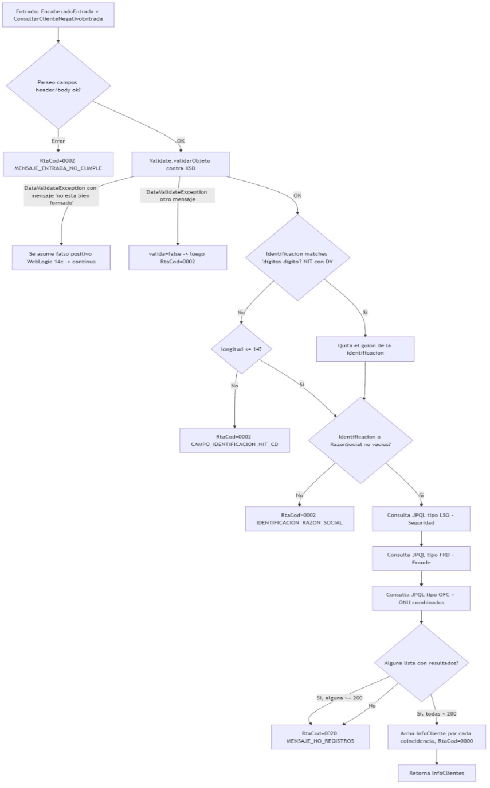

4.1 Construcción de la búsqueda (consultarClientesNEgativosListS)
Por cada tipo de lista se ejecuta una consulta JPA/JPQL contra la entidad VacTblListasNegras (tabla ALR_TBL_LISTAS_NEGRAS):
- Si llegan Identificación y Razón Social: filtra por strNombre LIKE '%palabra%' (una condición AND por cada palabra de la razón social) y strIdentificacion = <valor exacto>.
- Si llega solo Identificación: filtra únicamente por strIdentificacion = <valor exacto>.
- Si llega solo Razón Social: filtra únicamente por strNombre LIKE.
- Siempre agrega: strTipoListado.strRangoValor IN (:tipo) y estado.strRangoValor = :strEstado (solo registros con estado lógico ACTIVO).
Para la lista OFAC específicamente, la búsqueda se ejecuta con tipo IN ('OFC', 'ONU') en una sola consulta combinada (listOnuOfac), y luego, al recorrer los resultados, se etiqueta cada fila como "Lista OFAC" o "Lista ONU" comparando strTipoListado.strRangoValor contra TipoListadoEnum.OFC ("OFC").
4.2 Reglas de combinación de resultados
El método evalúa combinaciones de las tres bolsas de resultados (listOnuOfac, seguridad, fraude) con bloques if/else if anidados que cubren: los tres con datos, solo OFAC/ONU, solo Seguridad, solo Fraude, o ninguno. Todo este bloque de lógica está duplicado íntegramente dos veces (ver sección 5), una vez para identificaciones con guion (NIT+DV) y otra para identificaciones simples (≤14 caracteres).

Ejemplo del servicio;

CONSULTA

<soapenv:Envelope xmlns:soapenv=http://schemas.xmlsoap.org/soap/envelope/ xmlns:val=http://bancodeoccidente.com.co/Servicios/Negocio/Consulta/xsd/ValidarPersonaListasRestrictivas xmlns:enc=http://bancodeoccidente.com.co/Servicios/Base/EncabezadosSOA>
<soapenv:Header/>
<soapenv:Body>
<val:ValidarPersonaListasRestrictivas>
<enc:EncabezadoEntrada>
<enc:AplCod>184</enc:AplCod>
<enc:TrmnalId>19-268</enc:TrmnalId>
<enc:SesionId>131</enc:SesionId>
<enc:PtcionId>AMI270220171</enc:PtcionId>
<enc:Usrio>77204</enc:Usrio>
<enc:PtcionFecha>2014-09-03T10:02:23</enc:PtcionFecha>
</enc:EncabezadoEntrada>
<val:ValidarPersonaListasRestrictivasEntrada>
<!--Optional:-->
<val:NumeroIdentificacion>1015454</val:NumeroIdentificacion>
<!--Optional:-->
<val:NombreRazonSocial>Pepes</val:NombreRazonSocial>
</val:ValidarPersonaListasRestrictivasEntrada>
</val:ValidarPersonaListasRestrictivas>
</soapenv:Body>
</soapenv:Envelope>

RESPUESTA
<S:Envelope xmlns:S=http://schemas.xmlsoap.org/soap/envelope/>
<S:Body>
<ValidarPersonaListasRestrictivasRta xmlns=http://bancodeoccidente.com.co/Servicios/Negocio/Consulta/xsd/ValidarPersonaListasRestrictivas xmlns:ns0=http://bancodeoccidente.com.co/Servicios/Base/EncabezadosSOA>
<ns0:EncabezadoSalida>
<ns0:PtcionId>AMI270220171</ns0:PtcionId>
<ns0:RtaCod>0000</ns0:RtaCod>
<ns0:RtaMnsje>Transacción exitosa</ns0:RtaMnsje>
<ns0:SistMnsje/>
<ns0:MasMnsjes>false</ns0:MasMnsjes>
</ns0:EncabezadoSalida>
<ValidarPersonaListasRestrictivasSalida>
<Resultados>
<Resultado>
<TipoLista>FTO</TipoLista>
<EnListasRestrictivas>N</EnListasRestrictivas>
<IdentificadorBusqueda>20260929095340563375</IdentificadorBusqueda>
</Resultado>
<Resultado>
<TipoLista>LOT</TipoLista>
<EnListasRestrictivas>N</EnListasRestrictivas>
<IdentificadorBusqueda>20260929095340563375</IdentificadorBusqueda>
</Resultado>
<Resultado>
<TipoLista>FRD</TipoLista>
<EnListasRestrictivas>N</EnListasRestrictivas>
<IdentificadorBusqueda>20260929095340563375</IdentificadorBusqueda>
</Resultado>
<Resultado>
<TipoLista>CMP</TipoLista>
<EnListasRestrictivas>N</EnListasRestrictivas>
<IdentificadorBusqueda>20260929095340563375</IdentificadorBusqueda>
</Resultado>
<Resultado>
<TipoLista>OFC</TipoLista>
<EnListasRestrictivas>S</EnListasRestrictivas>
<IdentificadorBusqueda>20260929095340563375</IdentificadorBusqueda>
</Resultado>
<Resultado>
<TipoLista>ONU</TipoLista>
<EnListasRestrictivas>S</EnListasRestrictivas>
<IdentificadorBusqueda>20260929095340563375</IdentificadorBusqueda>
</Resultado>
<Resultado>
<TipoLista>UEL</TipoLista>
<EnListasRestrictivas>S</EnListasRestrictivas>
<IdentificadorBusqueda>20260929095340563375</IdentificadorBusqueda>
</Resultado>
<Resultado>
<TipoLista>UKL</TipoLista>
<EnListasRestrictivas>S</EnListasRestrictivas>
<IdentificadorBusqueda>20260929095340563375</IdentificadorBusqueda>
</Resultado>
<Resultado>
<TipoLista>CSL</TipoLista>
<EnListasRestrictivas>S</EnListasRestrictivas>
<IdentificadorBusqueda>20260929095340563375</IdentificadorBusqueda>
</Resultado>
<Resultado>
<TipoLista>LSG</TipoLista>
<EnListasRestrictivas>S</EnListasRestrictivas>
<IdentificadorBusqueda>20260929095340563375</IdentificadorBusqueda>
</Resultado>
<Resultado>
<TipoLista>LUC</TipoLista>
<EnListasRestrictivas>S</EnListasRestrictivas>
<IdentificadorBusqueda>20260929095340563375</IdentificadorBusqueda>
</Resultado>
</Resultados>
</ValidarPersonaListasRestrictivasSalida>
</ValidarPersonaListasRestrictivasRta>
</S:Body>
</S:Envelope>

